American Chemical Society Journals (ACS)
1.使用非校园 IP 地址打开浏览器，输入 https://pubs.acs.org/，或从图书馆数据库进入。点击右上角“Find my institution”。

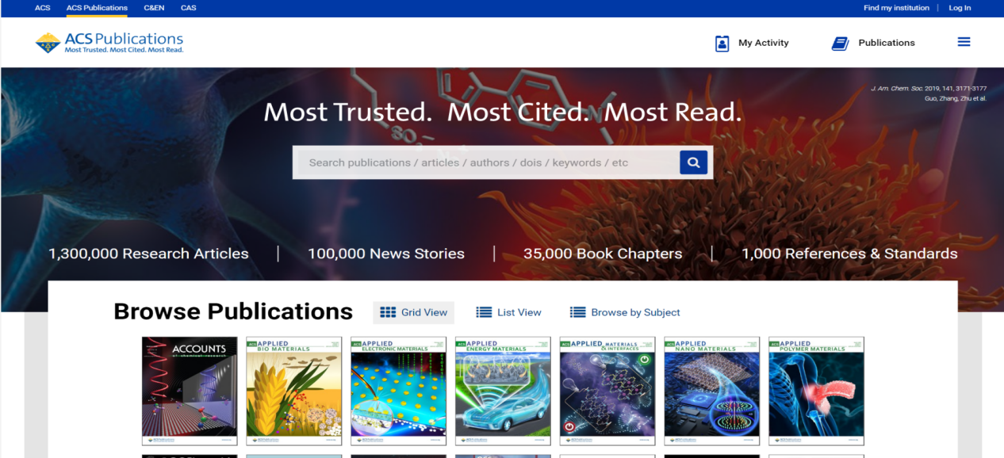

- 选择“Find Institutional via Federation”下面的“CARSI Federation”。
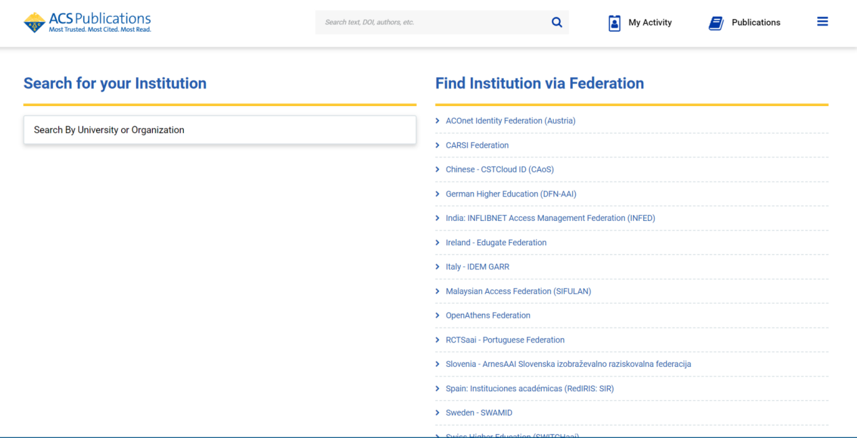

3.点击Beijing Normal University。
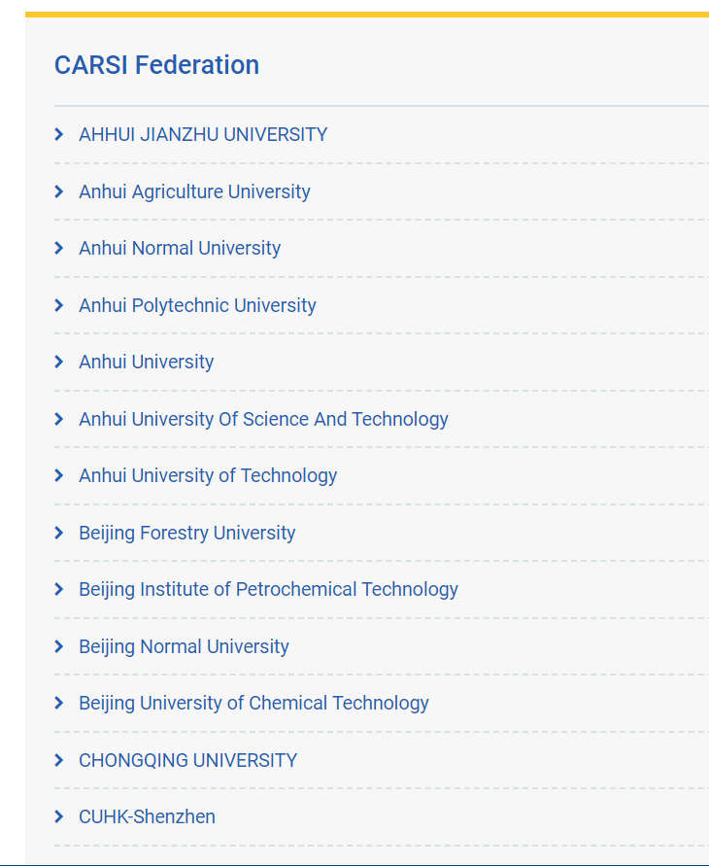

4.到北京师范大学图书馆登录页面输入学工号、密码，登录成功后即可使用 ACS数据库。
